|  |
| --- |
| ­ĐẠI HỌC BÁCH KHOA HÀ NỘI  **TRƯỜNG ĐIỆN - ĐIỆN TỬ**  logo_128  BÁO CÁO  **LẬP TRÌNH ỨNG DỤNG DI ĐỘNG**  **Đề tài:**  **ỨNG DỤNG DI ĐỘNG ANDROID KẾT NỐI VÀ ĐIỀU KHIỂN THIẾT BỊ THÔNG MINH**  Giảng viên hướng dẫn: ThS. Vũ Song Tùng  Sinh viên thực hiện:  Lê Danh Huy 20192910  Nguyễn Văn Hiệp 20192838  Trần Đình Huỳnh 20192921    Hà Nội, 8-2023 |

**LỜI NÓI ĐẦU**

**Trong thời đại công nghệ hiện đại, việc sử dụng điện thoại di động đã trở nên phổ biến và không thể thiếu trong cuộc sống hàng ngày của chúng ta. Điều này đã tạo ra một cơ hội lớn để khai thác tiềm năng của các ứng dụng di động và ứng dụng công nghệ thông minh. Trong bối cảnh đó, việc phát triển ứng dụng di động Android kết nối và điều khiển các thiết bị thông minh đã trở thành một lĩnh vực nghiên cứu đầy hứa hẹn.**

**Vì vậy nhóm chúng em đã chọn đề tài: “*Ứng dụng di động android kết nối và điều khiển thiết bị thông minh*” Đề tài này tập trung vào việc nghiên cứu, thiết kế và phát triển một ứng dụng di động Android có khả năng kết nối và điều khiển các thiết bị thông minh. Mục tiêu của chúng em là xây dựng một ứng dụng di động linh hoạt, dễ sử dụng và có khả năng tương tác với các thiết bị thông minh khác nhau, như đèn chiếu sáng, máy lạnh, hệ thống an ninh, và nhiều hơn nữa.**

Mặc dù, chúng em đã cố gắng hoàn thành đề tài nghiên cứu của mình nhưng chắc chắn sẽ không tránh khỏi được những hạn chế và thiết sót. Chúng em mong nhận được sự thông cảm và ý kiến đóng góp của các thầy cô để chúng em có thể rút kinh nghiệm và hoàn thiện đề tài tốt hơn.

Em xin được gửi lời cảm ơn chân thành tới thầy Ths. Vũ Song Tùng vì đã luôn tận tình chỉ bảo, hướng dẫn, động viên em trong suốt thời gian thực hiện đề tài.

**MỤC LỤC**

[DANH MỤC HÌNH VẼ 3](#_Toc142312184)

[CHƯƠNG 1. GIỚI THIỆU CHUNG. 4](#_Toc142312185)

[1.1 Đặt vấn đề 4](#_Toc142312186)

[1.2 Lý do chọn đề tài 4](#_Toc142312187)

[1.3 Mục tiêu và phạm vi đề tài 5](#_Toc142312188)

[1.4 Tìm hiểu các yêu cầu 5](#_Toc142312189)

[1.4.1 Các kĩ thuật được sử dụng 5](#_Toc142312190)

[1.4.2 Yêu cầu về phần cứng 6](#_Toc142312191)

[1.4.3 Yêu cầu về phần mềm 6](#_Toc142312192)

[1.4.4 Yêu cầu về dữ liệu 6](#_Toc142312193)

[1.4.5 Yêu cầu chức năng 7](#_Toc142312194)

[1.4.6 Yêu cầu phi chức năng 7](#_Toc142312195)

[CHƯƠNG 2. PHÂN TÍCH VÀ THIẾT KẾ 8](#_Toc142312196)

[2.1 Phân tích hệ thống 8](#_Toc142312197)

[2.2 Phân tích chức năng 9](#_Toc142312198)

[2.3 Đặc tả chức năng 10](#_Toc142312199)

[2.4 Biểu đồ luồng dữ liệu 11](#_Toc142312200)

[2.5 Biểu đồ hoạt động 13](#_Toc142312201)

[2.5.1 Biểu đồ phân tích hành vi khi người dùng đăng nhập 13](#_Toc142312202)

[2.5.2 Biểu đồ phân tích hành vi khi người dùng thêm thiết bị 14](#_Toc142312203)

[2.6 Biểu đồ tuần tự 15](#_Toc142312204)

[2.7 Thiết kế phát triển theo các module 16](#_Toc142312205)

[2.8 Thiết kế về mặt cơ sở dữ liệu 17](#_Toc142312206)

[2.8.1 Xác định các thực thể và thuộc tính 17](#_Toc142312207)

[2.8.2 Chuẩn hóa dữ liệu về 3NF 18](#_Toc142312208)

[2.8.3 Sơ đồ thực thể sau chuẩn hóa 3NF 18](#_Toc142312209)

[2.8.4 Từ điển dữ liệu pha thiết kế 19](#_Toc142312210)

[CHƯƠNG 3. TRIỂN KHAI VÀ KIỂM THỬ 21](#_Toc142312211)

[3.1 Framework và công cụ 21](#_Toc142312212)

[3.2 Triển khai 22](#_Toc142312213)

[3.2.1 Cài đặt 22](#_Toc142312214)

[3.2.2 Ghi dữ liệu lên server 22](#_Toc142312215)

[3.2.3 Điều khiển thay đổi trạng thái (từ App đến firebase) 23](#_Toc142312216)

[3.2.4 Lấy dữ liệu từ firebase về esp32 23](#_Toc142312217)

[3.3 Kiểm thử và lỗi 23](#_Toc142312218)

[CHƯƠNG 4. KẾT QUẢ THỰC NGHIỆM 25](#_Toc142312219)

[4.1 Giao diện đăng nhập 25](#_Toc142312220)

[4.2 Giao diện màn hình chính 26](#_Toc142312221)

[4.3 Giao diện thêm thiết bị 27](#_Toc142312222)

[KẾT LUẬN 28](#_Toc142312223)

[Kết luận chung 28](#_Toc142312224)

[Hướng phát triển 28](#_Toc142312225)

[TÀI LIỆU THAM KHẢO 29](#_Toc142312226)

# DANH MỤC HÌNH VẼ

[Hình 2.1 Sơ đồ khối của hệ thống 8](file:///E:\KÌ%2020222\LẬP%20TRÌNH%20ỨNG%20DỤNG%20DI%20ĐỘNG\FINAL%20REPORT_%20LTUDDĐ%2007.08.2023.docx#_Toc142311325)

[Hình 2.2 Biểu đồ luồng dữ liệu mức 0 của hệ thống 11](file:///E:\KÌ%2020222\LẬP%20TRÌNH%20ỨNG%20DỤNG%20DI%20ĐỘNG\FINAL%20REPORT_%20LTUDDĐ%2007.08.2023.docx#_Toc142311326)

[Hình 3 sơ đồ liên kết sau chuẩn hóa 18](#_Toc142311327)

[Hình 5 giao diện đăng nhập 25](#_Toc142311328)

[Hình 6 giao diện màn hình chính 26](#_Toc142311329)

[Hình 7 giao diện thêm thiết bị 27](#_Toc142311330)

# GIỚI THIỆU CHUNG.

## Đặt vấn đề

Ứng dụng di động Android kết nối và điều khiển thiết bị thông minh là một đề tài đáng chú ý và hứa hẹn mang lại nhiều lợi ích vượt trội cho cuộc sống hàng ngày của chúng ta. Việc phát triển một ứng dụng di động như vậy có thể đáp ứng nhu cầu ngày càng cao của người dùng trong việc kiểm soát và tương tác với các thiết bị thông minh xung quanh môi trường sống và làm việc của họ.

Một trong những động lực chính để thực hiện dự án này đó là sự phổ biến ngày càng tăng của các thiết bị thông minh trong cuộc sống hiện đại. Từ đèn chiếu sáng, máy lạnh, hệ thống an ninh, đến các thiết bị gia đình thông minh như điều khiển từ xa, ổ cắm thông minh, cảm biến nhiệt độ - tất cả đều có thể được kết nối với điện thoại di động thông qua mạng Internet và ứng dụng di động Android.

Ngoài ra, việc phát triển ứng dụng di động Android kết nối và điều khiển thiết bị thông minh cũng đóng góp vào sự phát triển của công nghệ IoT (Internet of Things). Điều này mở ra nhiều tiềm năng và cơ hội trong việc tạo ra một môi trường sống thông minh, hiệu quả và tiện ích hơn cho mọi người.

## Lý do chọn đề tài

* Sự phát triển nhanh chóng của công nghệ di động: Điện thoại di động ngày càng trở nên phổ biến và trở thành một phần không thể thiếu trong cuộc sống hàng ngày của chúng ta. Công nghệ di động tiếp tục phát triển với tốc độ đáng kể, mở ra nhiều cơ hội và tiềm năng cho việc tương tác và kiểm soát các thiết bị thông minh xung quanh chúng ta. Vì vậy, việc nghiên cứu và phát triển ứng dụng di động Android kết nối và điều khiển thiết bị thông minh là một đề tài phù hợp và mang tính thời sự.
* Tiềm năng ứng dụng di động trong việc tạo ra sự tiện ích: Ứng dụng di động Android có khả năng kết nối và điều khiển thiết bị thông minh có thể mang lại nhiều lợi ích cho người dùng. Việc kiểm soát các thiết bị từ xa thông qua điện thoại di động giúp tiết kiệm thời gian và năng lượng, tạo ra một môi trường sống thông minh, tiện ích và hiệu quả hơn. Lý do này thúc đẩy chúng tôi khám phá tiềm năng của ứng dụng di động Android trong việc tạo ra sự tiện ích và thoải mái cho người dùng.
* Sự phổ biến của thiết bị thông minh: Các thiết bị thông minh như đèn chiếu sáng, máy lạnh, hệ thống an ninh và nhiều thiết bị gia đình thông minh khác đã trở nên phổ biến trong các hộ gia đình và nơi làm việc. Việc có một ứng dụng di động Android kết nối và điều khiển các thiết bị này giúp người dùng quản lý và tương tác với chúng một cách dễ dàng và thuận tiện. Vì vậy, chúng tôi quan tâm đến việc phát triển một ứng dụng di động có khả năng kết nối và điều khiển các thiết bị thông minh để đáp ứng nhu cầu ngày càng tăng của người dùng.

## Mục tiêu và phạm vi đề tài

* Bạn có thể thêm và chọn các chế độ đi bộ khác nhau với độ dài bước khác nhau, chẳng hạn như đi bộ hay chạy, để cải thiện việc tính toán khoảng cách và lượng calo.
* Phân tích và thiết kế hệ thống: Báo cáo sẽ trình bày quy trình phân tích yêu cầu chức năng và phi chức năng của ứng dụng, cùng với thiết kế giao diện người dùng và cơ sở dữ liệu. Các phương pháp và công cụ thiết kế hệ thống cũng sẽ được mô tả.
* Triển khai ứng dụng: Báo cáo sẽ mô tả chi tiết về môi trường phát triển và công cụ được sử dụng trong quá trình phát triển ứng dụng di động. Nó cũng sẽ trình bày về quy trình phát triển, cài đặt ứng dụng và các kỹ thuật kiểm thử.

Đánh giá và kết luận: Báo cáo sẽ đánh giá hiệu năng, tính ổn định và đáng tin cậy của ứng dụng di động Android kết nối và điều khiển thiết bị thông minh. Nó sẽ cung cấp một cái nhìn tổng quan về thành công và những hạn chế của dự án, cùng với những kết luận và hướng phát triển tiềm năng

## Tìm hiểu các yêu cầu

### Các kĩ thuật được sử dụng

*Kỹ thuật phỏng vấn*

* Đối tượng được phỏng vấn : người dùng sử dụng ứng dụng

|  |  |
| --- | --- |
| Câu hỏi | Câu trả lời |
| Người dùng có thể đăng kí tài khoản bằng cách nào? | Người dùng có thể đăng ký bằng số điện thoại, mạng xã hội như facebook,… |
| Người dùng cần những thông tin gì để sử dụng ứng dụng này? | Người dùng cần cung cấp họ tên,tuổi, số điện thoại, giới tính |
| Ứng dụng có dễ dàng thao tác khi sử dụng không? | Ứng dụng rất dễ dàng sử dụng, giao diện thân thiện phù hợp với mọi người |
| Ứng dụng này dành cho những đối tượng như thế nào? | Ứng dụn hướng đến đối tượng là hộ gia đình, doanh nghiệp và cơ quan , các nhà hàng khách sạn và khu nghỉ dưỡng |
| Ứng dụng có dự định nâng cấp trong tương lai không? | Có. Ứng dụng sẽ được cập nhật về giao diện, nâng cấp, sửa lỗi trong quá trình code để ứng dụng hoàn thiện nhất. |

### Yêu cầu về phần cứng

Để sử dụng ứng dụng này, ngôi nhà của bạn phải có những thiết bị thông minh sau:

1. Cảm biến nhiệt độ, độ ẩm
2. Đèn thông minh

### Yêu cầu về phần mềm

* Ứng dụng hoạt động bình thường, không gặp các lỗi về xung đột dữ liệu.
* Giao diện thân thiện với người dùng, dễ dàng thao tác và sử dụng.

### Yêu cầu về dữ liệu

* Quản lý tài khoản

Hồ sơ người dùng : Họ tên, tuổi, giới tính.

Đăng nhập : Số điện thoại, mật khẩu, mạng xã hội.

* Thu thập số liệu : Dựa vào các cảm biến mà ứng dụng sẽ đưa ra các thông số về nhiệt độ, độ ẩm, đèn tắt hay bật
* Điều khiển thiết bị thông minh

+ Điều khiển bật tắt đèn

+ Thông báo : Nhắc nhở mức nhiệt độ, độ ẩm vượt quá ngưỡng cho phép

* Báo cáo, theo dõi

Gửi báo cáo theo dõi : số liệu theo ngày, theo tuần, theo tháng.

### Yêu cầu chức năng

* Ứng dụng rất dễ sử dụng, giao diện thân thiện với người dùng và các thao tác rất đơn giản nên người dùng không mất quá nhiều thời gian để tiếp cận với ứng dụng phần mềm.

### Yêu cầu phi chức năng

* Ứng dụng có dung lượng không qua lớn, tốc độ xử lí nhanh.
* Bảo mật thông tin người dùng.

# PHÂN TÍCH VÀ THIẾT KẾ

## Phân tích hệ thống

Hình 2.1 Sơ đồ khối của hệ thống

IOT App

Khối cơ sở dữ liệu

Khối thiết bị

Khối nguồn

Khối vi xử lý

## Phân tích chức năng

IOT APP

Thông báo

Quản lý thiết bị

Quản lý tài khoản

Nhắc nhở

Cảnh báo

Điều khiển thiết bị

Theo dõi thông số

Thêm thiết bị

Thông tin người dùng

Đăng nhập

Đăng kí

Bật tắt đèn

Trạng thái đèn

Nhiệt độ, đồ ẩm

Chọn loại thiết bị

Thêm theo serial

## Đặc tả chức năng

*+ Đặc tả chức năng 1*

*Đặc tả chức năng 1.1*

Tên chức năng: Tạo hồ sơ đăng ký cho người dùng app

Đầu vào : Thông tin cá nhân mà người dùng gửi

Đầu ra : Lưu thông tin vào kho dữ liệu

*Đặc tả chức năng 1.2*

Tên chức năng: Người dùng đăng nhập vào app

Đầu vào : Số điện thoại, mật khẩu của người dùng

Đầu ra : App xác thức có đăng nhập thành công hay không

+ Đặc tả chức năng 2

Tên chức năng:Thêm thiết bị

Đầu vào :Loại thiết bị và số serial của thiết bị

Đầu ra :Thiết bị được thêm vào màn hình chính

+ Đặc tả chức năng 3

*Đặc tả chức năng 3.1*

Tên chức năng:Điều khiển thiết bị

Đầu vào :Bit điều khiển đèn 0 hoặc 1

Đầu ra :Thay đổi và cập nhật trạng thái đèn

*Đặc tả chức năng 3.2*

Tên chức năng:Hiển thị số liệu của cảm biến

Đầu vào :Các số liệu mà cảm biến thu thập được

Đầu ra :Thông tin mà người dùng thấy được trên màn hình của thiết bị di động như nhiệt độ, độ ẩm, ….

+ Đặc tả chức năng 4

Tên chức năng:Thông báo

Đầu vào :Các thông số thu được từ cảm biến

Đầu ra : Thông báo và nhắc nhở người dùng về nhiệt độ, độ ẩm đã vượt ngưỡng cho phép.

## Biểu đồ luồng dữ liệu

* Là mô hình phân tích động của hệ thống
* Xác định rõ những đối tượng mà hệ thống mới sẽ phục vụ (người dùng, tác nhân ngoài)
* Làm rõ các thành phần chức năng của hệ thống mới
* Xác định rõ mối quan hệ giữa các đối tượng và các chức năng: đối tượng nào dùng chức năng nào và dùng như thế nào

=> các luồng dữ liệu vào/ra hệ thống

* Xác định mối quan hệ giữa các chức năng như: thứ tự thực hiện, đồng bộ, thông tin trao đổi -> các luồng thông tin nội bộ.
* **Biểu đồ luồng dữ liệu mức 0**

3111

11111

devices

User

IOT APP

Firebase

41111

21111

6

5

Hình 2.2 Biểu đồ luồng dữ liệu mức 0 của hệ thống

(1):Tạo tài khoản, thông tin cá nhân,thêm thiết bị,bật tắt đèn,…

(2):Hiển thị thông số nhiệt độ, độ ẩm,trạng thái đèn,..

(3):Gửi lệnh bật, tắt đèn,… lên firebase

(4): trả về thông số nhiệt độ, độ ẩm, ….

(5): Firebase gửi trạng thái đèn nếu thay đổi trong thời gian thực.

(6): ESP32 gửi thông số nhiệt độ, độ ẩm lên Firebase

* **Biểu đồ luồng dữ liệu mức 1**

(1):Kết nối với những thành viên trong gia đình ( tính năng đang nghiên cứu)

(2):Người dùng gửi thông tin cá nhân: họ tên, tuổi, địa chỉ, số điện thoại, …

(3): Người dùng đăng nhập vào app dùng số điện thoại và mật khẩu lúc tạo hồ sơ

(4): App xác nhận người dùng có đăng nhập đúng hay không

## Biểu đồ hoạt động

### Biểu đồ phân tích hành vi khi người dùng đăng nhập

### Biểu đồ phân tích hành vi khi người dùng thêm thiết bị

## Biểu đồ tuần tự

+ Biểu đồ tuần tự đăng nhập

Đặc tả hành động “Đăng nhập”:

1. Người dùng nhập tên đăng nhập và mật khẩu vào form giao diện mà chương trình cung cấp, rồi submit

2. Hệ thống kiểm tra tính hợp lệ của tên đăng nhập và mật khẩu.

3. Nếu hợp lệ thì đăng nhập và điều hướng sang trang quản lý cho người dùng

Nếu không hợp lệ hiển thị thông báo đăng nhập không hợp lệ.

+ Biểu đồ tuần tự thêm mới thiết bị

Đặc tả hành động thêm mới

1. Người dùng gửi yêu cầu thêm mới thiết bị

2. Giao diện quản lý hiển thị biểu mẫu thêm mới

3. Người dùng nhập thông tin thêm mới

4. Hệ thống kiểm tra thông tin có hợp lệ hay không và trả về thông báo

+ Nếu thông tin không hợp lệ: hệ thống thông báo thông tin nhập không hợp lệ và yêu cầu nhập lại.

+ Nếu thông tin hợp lệ: hệ thống gửi yêu cầu cập nhật thông tin đến cơ sở dữ liệu.

5. Cơ sở dữ liệu trả về kết quả, hệ thống hiển thị kết quả.

## Thiết kế phát triển theo các module

* *Mục đích thiết kế*
* Nhằm sắp xếp theo thiết kế có thể nắm được trình tự cài đặt, luồng phân cấp để từ đó có thể phân công việc trong nhóm dễ dàng và tối ưu thười gian hơn.
* Tạo sự rõ ràng trong giai đoạn thiết kế
* Đảm bảo tính thống nhất, giúp dễ dàng hơn trong công việc bảo trì và nâng cấp sau này

=>  Đạt được chất lượng và tiến độ phát triển và thiết kế tốt nhất

* *Nguyên tắc thiết kế* modul hóa
* Nguyên tắc thiết kế “Modul hóa”
* Là quá trình phân chia hệ thống/ phần mềm thành các thành các thành phần riêng rẽ có tên và tương đối độc lập
* Là một kĩ thuật cơ bản nhất để quản lý một cách hiệu quả độ phức tạp hệ thống
* Modul hóa tốt có thể giúp giảm thiểu thời gian và chi phí phát triển hệ thống
* *Thiết kế giao diện*

- Giao diện thân thiện, dễ sử dụng với bố cục rõ ràng tương ứng với từng chức năng mà nhóm đề ra

- Với giao diện đơn giản để người dùng dễ sử dụng, giảm thiểu gánh nặng ghi nhớ

- Giao diện nhất quán, đầy đủ với các chức năng: Quản lý chế độ luyện tập, quản lý người dùng,..

## Thiết kế về mặt cơ sở dữ liệu

### Xác định các thực thể và thuộc tính

|  |  |
| --- | --- |
| **Tên thực thể​** | **Tên thuộc tính​**  **​** |
| User | PhoneNumber, password, name, birthday, email, adress |
| Add Device | Type, serial, otp Token |
| Login | ID, phoneNumber, password |
| Singup | phoneNumber, password, otpToken |
| Device | Serial, type, name, humid, temp, state, isSelected |

### Chuẩn hóa dữ liệu về 3NF

Chuẩn hóa quan hệ tài khoản

* *Quy tắc nghiệp vụ*: Mỗi người sử dụng chỉ có 1 số điện thoại duy nhất, ID tài khoản, mật khẩu, tên người dùng, tuổi, ... được xác định bởi ID tài khoản.
* *Phụ thuộc hàm*: số điện thoại => ID tài khoản, mật khẩu, tên người dùng, tuổi, được xác định bởi ID tài khoản.
* *Khóa chính*: Số điện thoại.
* *Kết luận*: Quan hệ tài khoản đã ở trạng thái 3NF.

### Sơ đồ thực thể sau chuẩn hóa 3NF

Hình 3 sơ đồ liên kết sau chuẩn hóa

### Từ điển dữ liệu pha thiết kế

+ Các thuộc tính bảng tài khoản

|  |  |  |  |  |
| --- | --- | --- | --- | --- |
| Tên thuộc tính | Kiểu dữ liệu | Giá trị mẫu | Mô tả | Ghi chú |
| Gmail | STRING | xyz@gmail.com | Email người dùng | NOT NULL, KHÓA CHÍNH |
| ID | STRING | 2205080002 | Tài khoản | NOT NULL |
| phone | STRING | 0968597399 | Số điện thoại | NOT NULL |
| Password | STRING | 123hozota | Mật khẩu | NOT NULL |
| Name | STRING | Dương Thu Phương | Tên người dùng | NOT NULL |
| Age | STRING | 18 | Tuổi người dùng | NOT NULL |
| Adress | STRING | Ha Noi | Địa chỉ user | NOT NULL |

+ Các thuộc tính bảng thông số thiết bị

|  |  |  |  |  |
| --- | --- | --- | --- | --- |
| Tên thuộc tính | Kiểu dữ liệu | Giá trị mẫu | Mô tả | Ghi chú |
| ID | STRING | 2205080002 | Serial Devices | NOT NULL,  KHÓA CHÍNH |
| Name | STRING | DHT11 | Tên thiết bị | NOT NULL |
| Type | STRING | Cảm biến nhiệt độ, độ ẩm | Loại thiết bị | NOT NULL |
| humid | Float | 63 | Độ ẩm | NOT NULL |
| state | int | 0 hoặc 1 | Trạng thái đèn | NOT NULL |
| temp | Float | 38.5 | Nhiệt độ | NOT NULL |

# TRIỂN KHAI VÀ KIỂM THỬ

## Framework và công cụ

|  |  |  |  |
| --- | --- | --- | --- |
| STT | Framework/Library | Tool | Chức năng |
| 1 | FIREBASE | FireBase Authentication | Xác thực người dùng bằng Password, số điện thoại |
| 2 | FB platform | Facebook SDK | Đăng nhập với tài khoản facebook |
| 3 | Android Support Library |  | Cung cấp các tiện ích hỗ trợ phát triển ứng dụng |
| 4 | Androidx |  | Dùng để phát triển, test, đóng gói và phát hành các thư viện trong Jetpack |
| 5 | Github |  | Quản lý,chia sẻ và implement các thư viện có sẵn |

## Triển khai

### Cài đặt

+ Android studio

+ Andruino IDE

### Ghi dữ liệu lên server

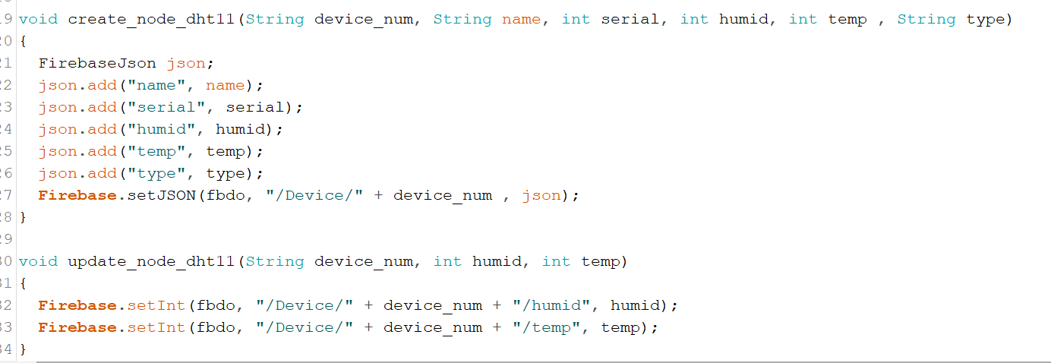

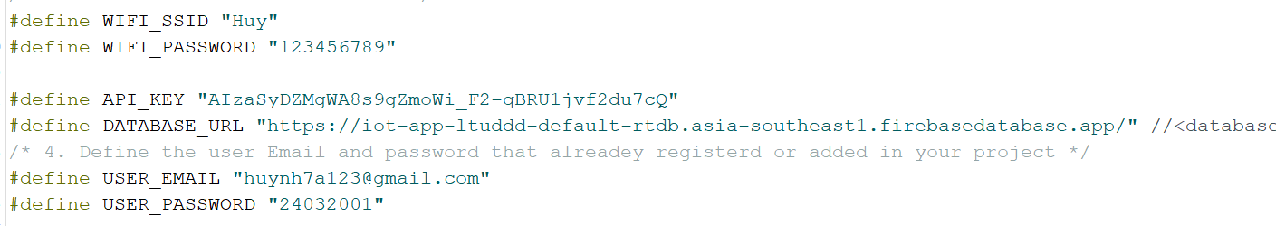

Hình 4 Ghi dữ liệu lên server

### Điều khiển thay đổi trạng thái (từ App đến firebase)

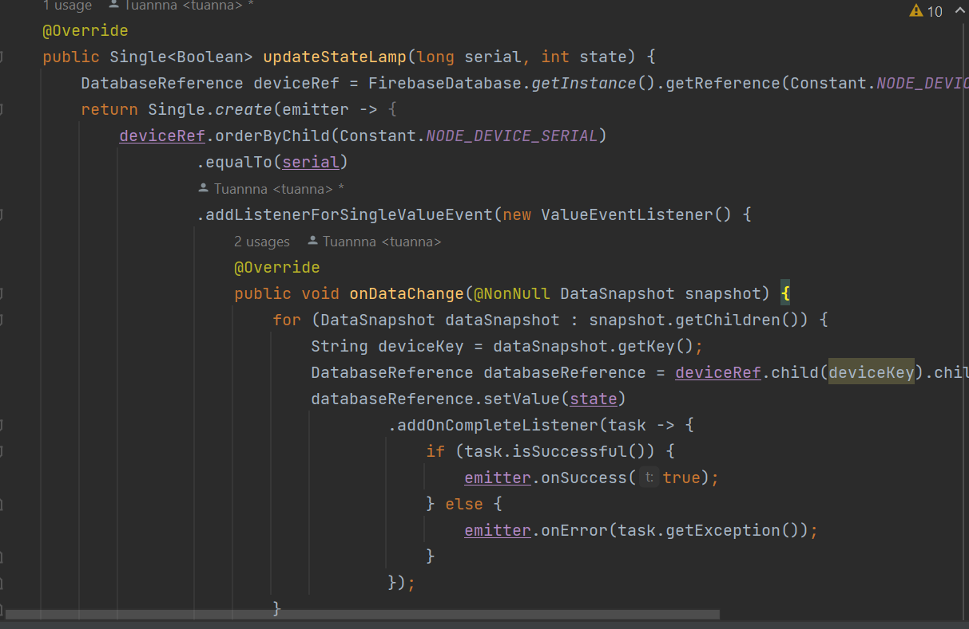

### Lấy dữ liệu từ firebase về esp32

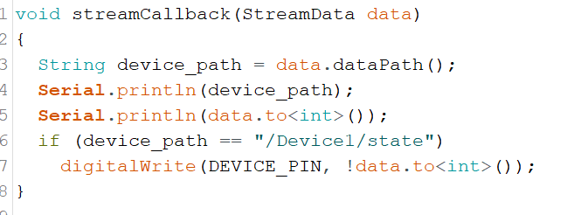

## Kiểm thử và lỗi

Kỹ thuật kiểm thử không giới hạn ở việc chỉ đi tìm các lỗi phần mềm mà còn là một quá trính phê chuẩn và xác minh một chương trình máy tính/ ứng dụng/ sản phẩm nhằm:

+ Đáp ứng mọi yêu cầu hướng dẫn khi thiết kế và phát triển phần mềm

+ Thực hiện công việc đúng như kỳ vọng.

+ Có thể triển khai được với nhưng đặc tính tương tự.

+ Đáp ứng được mọi nhu cầu của đối tượng người mà dự án hướng tới

Các modul cần kiểm thử:

+ Đăng kí/ đăng nhập

+ Thêm thiết bị

Kết quả sau kiểm thử:

+ Số lỗi nghiêm trọng sau sửa chữa: 0%.

# KẾT QUẢ THỰC NGHIỆM

## Giao diện đăng nhập

Hình 5 giao diện đăng nhập

## Giao diện màn hình chính

Hình 6 giao diện màn hình chính

## Giao diện thêm thiết bị

Hình 7 giao diện thêm thiết bị

# KẾT LUẬN

## Kết luận chung

Sau khi thực hiện đề tài này, chúng em đã hoàn thành được các yêu cầu đề ra, đã thiết kế và thi công mô hình điều khiển các thiết bị. Đã tìm hiểu về cách thức hoạt động, cũng như biết lập trình các modul phần cứng, lập trình App.

Một số ưu điểm của app:

- Phần mềm linh hoạt, tiện lợi cho việc thêm chức năng mới, thõa mãn nhu cầu mỗi khách hàng.

- Giao diện thân thiện vói người dùng mới, dễ sử dụng, dễ làm quen.

- Hiển thị thông báo rất chi tiết, cụ thể khi chương trình có vấn dề hay do người dùng nhập sai dữ liệu.

- Giảm thiểu nhân lực, chi phí và thời gian cho công việc.

- Độ chính xác cao, thông tin đầy đủ, thuận tiện cho quản lý.

Nhược điểm:

- Ứng dụng còn chưa bao quát hết được các khía cạnh.

- Vẫn còn tồn tại các lỗi phát sinh khi sử dụng.

- Giao diện còn sơ sài

## Hướng phát triển

Hệ thống có thể sử dụng các module phần cứng với chất lượng tốt hơn để cải thiện độ chính xác, tốc độ và độ tin cậy. App cần được thiết kế đẹp mặt hơn, thêm các chức năng đăng nhập bằng vân tay, và thêm chức năng điều khiển thiết bị thông qua giọng nói.

# TÀI LIỆU THAM KHẢO